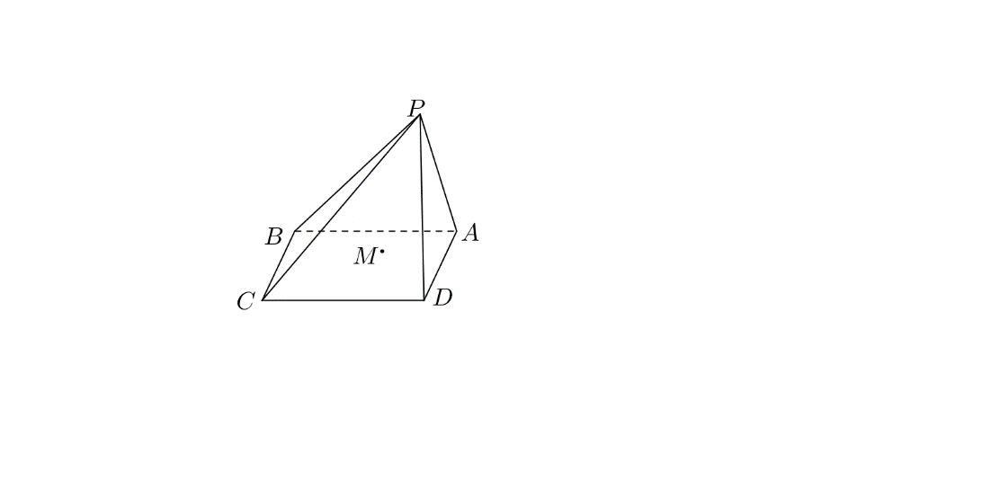1.四棱锥底面为正方形，侧面为等边三角

形，且侧面底面，点在底面正方形

内运动，且满足，则点在正方形内的轨

迹一定是（ ）

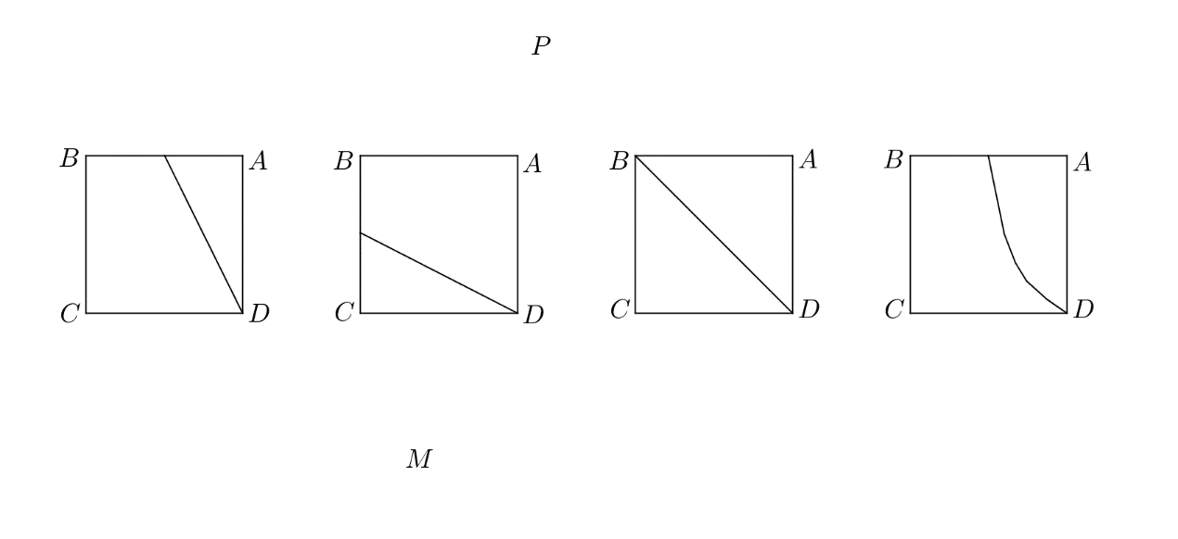

A. B. C. D.

2.焦距为的椭圆（），如果满足“”，则称此椭圆

为“等差椭圆”.

（1）如果椭圆（）是“等差椭圆”，求的值；

（2）如果椭圆（）是“等差椭圆”，过作直线与此“等差椭圆”只有一个公共点，求此直线的斜率；

（3）椭圆（）是“等差椭圆”，如果焦距为12，求此“等差椭圆”的方程；

（4）对于焦距为12的“等差椭圆”，点为椭圆短轴的上顶点，为椭圆上

异于点的任一点，为关于原点的对称点（也异于），直线、分别与轴交于、两点，判断以线段为直径的圆是否过定点？说明理由.